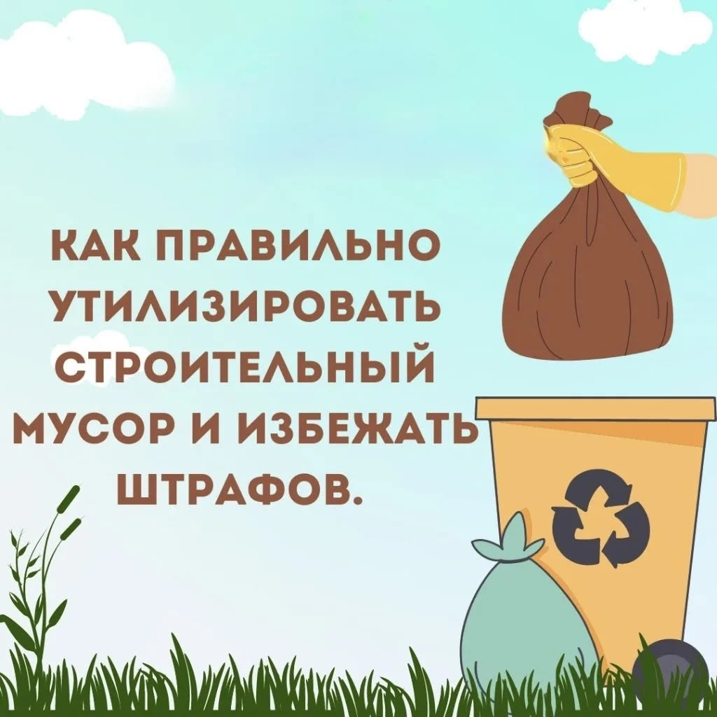
Как правильно утилизировать мусор и избежать штрафов

С приходом тепла мы все традиционно приводим в порядок свои дома и приусадебные участки. Чтобы наши села и города оставались чистыми, необходимо соблюдать правила обращения с отходами.

Что категорически нельзя выбрасывать в контейнеры для ТКО и складировать на контейнерных площадках:

1. Растительные отходы: ветки, спилы деревьев, листву, скошенную траву.
2. Строительный мусор: кирпичи, бетонные блоки, доски, куски кровли и т.д. (за исключением мелких отходов от текущего ремонта).
3. Опасные отходы: батарейки, аккумуляторы, ртутные лампы, медицинские отходы.

️Штрафы за нарушение:
За нарушение правил предусмотрена административная ответственность: для граждан – штрафы от 2 000 рублей, для юридических лиц – от 200 000 рублей.
Растительные отходы необходимо сжечь или компостировать, а для утилизации строительных отходов – заключить договор с лицензированной организацией.

Как быть с крупногабаритным мусором (старые диваны, велосипеды, остатки обоев)?
Разместить на специально отведенной для КГО площадке. Если ее нет, то жителям многоквартирных домов необходимо подать заявку УК "ПЖКХ" на установку бункера через свою УК, а в селах – заказать у регоператора вывоз мусора через главу сельского поселения.

Вопросы по вывозу ТКО регоператор принимает через свой чат-бот @AppokmBot или в комментариях в Max max.ru/id16602748....

Чистота района начинается с каждого из нас!

